Jak stworzyć efektowne wzory na nawierzchni?
Łagodne łuki i koła, wyraziste linie proste lub asymetryczne wzory – to tylko niektóre sposoby na urozmaicenie wyglądu nawierzchni wokół domu. Dzięki bogatej ofercie kostek brukowych o różnych wymiarach, fakturach i kolorach, możliwości kreowania oryginalnych ścieżek, tarasów czy podjazdów są niemal nieograniczone. Ekspert firmy Libet podpowiada, jak zaaranżować przydomową przestrzeń, by była nie tylko efektowna, ale też funkcjonalna i trwała.

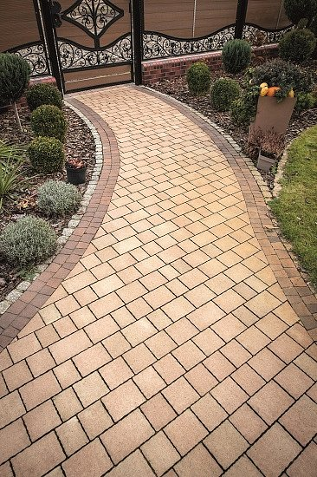
Spójnie i z pomysłem
Wzory na nawierzchniach pełnią przede wszystkim funkcję dekoracyjną. Szczególnego znaczenia nabierają one na rozległych obszarach, gdzie ozdobne detale lub ciekawe zestawienia barw przełamują monotonię jednorodnej płaszczyzny. Co więcej, można dzięki nim oddzielić od siebie poszczególne strefy, np. ścieżkę od podjazdu, a także optycznie powiększyć lub zmniejszyć działkę. Decydując się na wyrazisty design, warto jednak zachować umiar.„Rzucające się w oczy, skomplikowane ornamenty o wielu barwach, po pewnym czasie mogą okazać się męczące. Zdominują też przestrzeń, odwracając uwagę od pozostałych części ogrodu, a nawet samego domu. Lepszym rozwiązaniem będzie wybranie kostek o spójnej kolorystyce i ułożenie ich w przemyślany wzór, łączący estetykę z funkcjonalnością.” - wyjaśnia Marta Pryczkowska z firmy Libet - „Pamiętajmy przy tym, że stylistyka zaplanowanej kompozycji powinna korespondować z wyglądem otoczenia, w którym główna rola przypada na ogół budynkowi.”
Aranżacje na czasie
Często wyznacznikiem takiej jednolitości jest po prostu zgodność z aktualnymi trendami, które oferują rozmaite kierunki wykończenia posesji. Aktualnie bardzo popularne są aranżacje minimalistyczne, charakteryzujące się prostymi, zgeometryzowanymi formami. Nie oznacza to jednak, że muszą być nudne.„Nowoczesną nawierzchnię można wzbogacić motywami ułożonymi z prostokątnych i kwadratowych elementów w zdecydowanych barwach.W stylu rustykalnym sprawdzą się natomiast kręte, ozdobne ścieżki, a w klasycznym – reprezentacyjne podjazdy z rondem czy rozległe place z akcentami w kształcie koła. W stworzeniu jednych i drugich pomocne okażą się produkty o kształcie trapezu,występujące w różnych rozmiarach, kolorach i fakturach.”, dodaje ekspert Libet.
Dobrze wykonane
Podczas budowy wzorzystych nawierzchni bardzo ważne jest układanie poszczególnych elementów zgodnie z przyjętym projektem. Szczególnych trudności może przysporzyć łączenie materiałów o rożnych kształtach i formatach. Chcąc stworzyć oryginalne ścieżki czy podjazdy, warto więc zwrócić się o pomoc do specjalistów – projektantów i wykonawców. Dzięki profesjonalnej koncepcji układu, powstająca aranżacja będzie nie tylko efektowna, lecz także zgodna z rzeczywistymi potrzebami i możliwościami, związanymi z użytkowaniem terenu: przewidywane obciążenia, szerokość ciągów komunikacyjnych, specyfika gruntu, nasłonecznienie itp. Natomiast autoryzowane firmy brukarskie dysponują zarówno wiedzą na temat montażu kostek i płyt, jak również odpowiednimi narzędziami, które np. pozwalają na precyzyjne docinanie poszczególnych elementów, na potrzeby realizacji łuków lub półkoli.Fachowa realizacja na każdym etapie oznacza także uwzględnienie czynników, wynikających z unikatowych właściwości wybranego materiału, które mają bardzo duży wpływ na ostateczny efekt wizualny całości. Przykładowo, kostki o niepowtarzalnych melanżach kolorystycznych powinny być układane równolegle z minimum 3 palet, dzięki czemu unika się niepożądanych różnic na powstającej płaszczyźnie. Pamiętajmy, że mamy z niej korzystać przez wiele lat – powinna być więc dopracowana w każdym detalu.

Więcej informacji na temat produktów firmy Libet znaleźć można na stronach www.ceramic.libet.pl oraz www.libet.pl.

